柳州市城市管理行政执法局
柳 州 市 市 容 管 理 局

柳州市城市管理行政执法局(市市容管理局)
2018年政府信息公开工作年度报告

根据《中华人民共和国政府信息公开条例》（以下简称《条例》）等有关规定，编制本年度报告。报告内容包括本年度政府信息公开工作的基本情况、推进政务公开各项工作的情况、主动公开政府信息情况、依申请公开政府信息和不予公开政府信息的情况、政府信息公开的收费及减免情况、因信息公开申请行政复议或提起行政诉讼的情况、政府信息公开工作存在的要问题及改进情况等七部分组成。本报告所列数据的期限自2018年1月1日起至2018年12月31日止。本报告电子版可从柳州市城市管理行政执法局（柳州市市容管理局）网站（http://srj.liuzhou.gov.cn/）下载。
如对本报告有疑问，请与柳州市城市管理行政执法局（市市容管理局）政府信息公开办公室联系。（地址：市潭中东路66号，电话：0772-2611251、电子邮箱：b2636315@163.com）。
一、本年度政府信息公开工作的基本情况
2018年柳州市城市管理行政执法局（市市容管理局）按照《条例》等有关文件的要求，紧紧围绕党中央、国务院重要决策部署，积极适应政务公开新常态，统筹推进政府信息公开工作。制度机制平台建设日益完善，形成了“局党组统一领导、办公室组织协调、各科室积极参与”的领导体制和工作机制,安排专人负责政府信息公开工作；建立五公开工作制度，严格落实到办文办会程序；“互联网+政务服务”推进有序，重点领域信息公开扎实稳妥，依申请公开工作规范高效；进一步完善了政务信息公开目录、公开指南，及时、准确地利用门户网站等新闻媒体对外发布信息；切实遵守《保密法》等法律法规规定，严格审核程序，对局内发文在制发公文时同步审查公开属性，对各类信息报道发布前逐级审核后方可发布，全年没有出现泄密事件。
二、推进政务公开各项工作的情况
我局围绕中办、国办《关于全面推进政务公开工作的意见》（中办发〔2016〕8号）和自治区党委办公厅、自治区人民政府办公厅《关于全面推进政务公开的实施意见》（桂办发〔2016〕39号），以及国家、自治区、柳州市2018年政务公开工作要点，积极推进政务公开各项工作。按要求在门户网站开设专栏，进一步推进了重点领域政府信息公开。
三、主动公开政府信息情况
按照市委、市政府的工作要求，2018年度我局依托柳州市城市管理行政执法局政府信息公开统一平台、政府门户网站等渠道，结合工作实际，依法依规公开政府信息440条，信息电子化率达100%。及时更新政府门户网站，把群众普遍关心、涉及群众利益的重点工作作为公开的重点内容。
四、依申请公开政府信息和不予公开政府信息的情况
2018年，我局收到政府信息依申请公开数为0件。不予公开的政府信息申请内容主要涉及各单位尚未最后形成结果的信息，不予公开的主要原因有：属于正在内部研究、讨论或审议过程中的信息或个人隐私等。
五、政府信息公开的收费及减免情况
2018年，我局对依申请提供政府信息未收取任何费用。
六、因信息公开申请行政复议或提起行政诉讼的情况
2018年，我局未收到行政复议和行政诉讼。
七、政府信息公开工作存在的主要问题及改进情况
2018年我局政府信息公开工作取得了积极进展，但与上级的要求和公众的需求还存在一些差距。我局将继续认真贯彻落实党中央、国务院关于全面推进政务公开工作的重要部署，加大重点领域信息公开力度，积极回应社会关切问题，进一步做好政策解读和有效引导，扎实推进政府信息公开；不断提升完善舆情监测及应对技巧，创新舆情监测和危机应对工作机制，确保舆情监测的及时性、舆情处理的有效性；优化各类公开平台建设，提高政务服务水平。


2018年12月20日
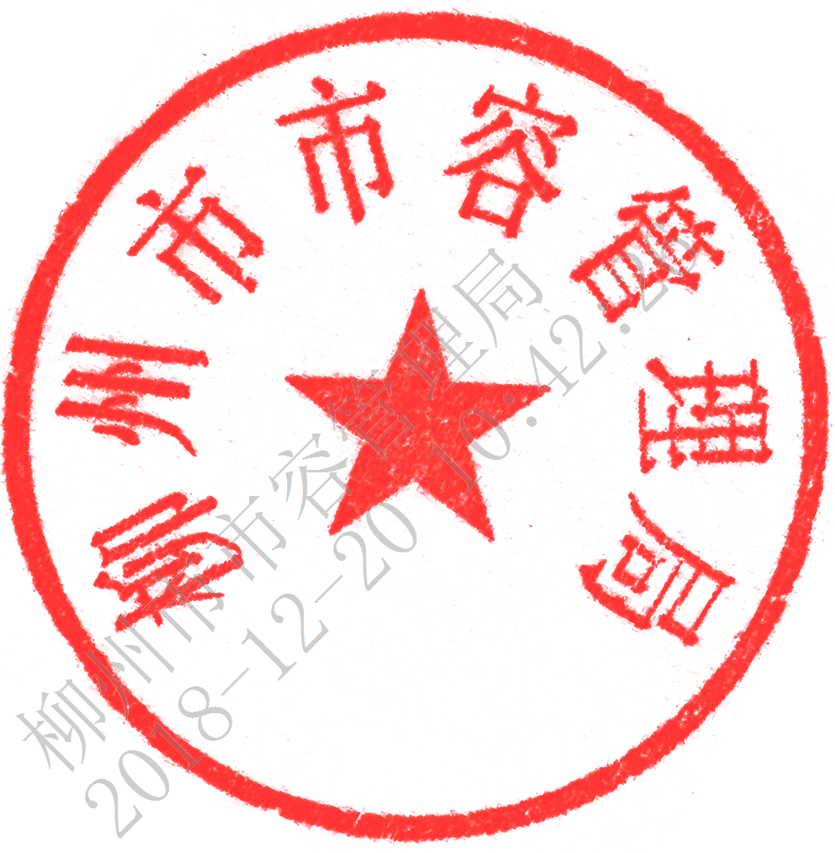

公开方式：主动公开
柳州市城市管理行政执法局办公室 2018年12月20日印发

